АДМИНИСТРАЦИЯ УРУС-МАРТАНОВСКОГО
МУНИЦИПАЛЬНОГО РАЙОНА
ХЬАЛХА-МАРТАН МУНИЦИПАЛЬНИ КЮШТАН
АДМИНИСТРАЦИ
ПОСТАНОВЛЕНИЕ

12 01 2023г. №1

г. Урус-Мартан
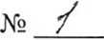
О внесении изменений в постановление Главы администрации
Урус-Мартановского муниципального района
«О Совете по духовно-нравственному воспитанию и развитию
подрастающего поколения Урус-Мартановского муниципального
района» от 15.01.2018г. № 01
В связи с кадровыми изменениями, произошедшими государственных муниципальных учреждениях района постановляю:
- Утвердить обновленный состав Совета по духовно-нравственному воспитанию и развитию подрастающего поколения Урус-Мартановского муниципального района, согласно приложению.
- Постановление Главы администрации Урус-Мартановского муниципального района от 21.01.2021г. № 02 «О внесении изменений в постановление Главы администрации Урус-Мартановского муниципального района «О совете по духовно-нравственному воспитанию и развитию подрастающего поколения Урус-Мартановского муниципального района», считать утратившим силу.
2. Настоящее постановление вступает в силу со дня его подписания и подлежит размещению на официальном сайте администрации Урус- Мартановского муниципального района.
3. Контроль за исполнением настоящего постановления возложить на заместителя Главы администрации Урус-Мартановского муниципального
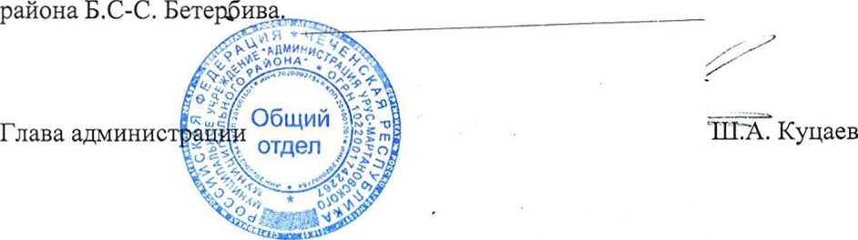

Приложение к постановлению Главы администрации Урус-Мартановского муниципального района
от12.01.2023г. № 1
СОСТАВ
Совета по духовно-нравственному воспитанию и развитию подрастающего поколения
Урус-Мартановского муниципального района
№ | ФИО | Должность
1. | Б.С-С. Бетербиев | Заместитель Главы администрации района, председатель Совета
2. | Р.Э. Исаев | Начальник отдела социальной, молодежной политики и спорта администрации района, заместитель председателя Совета
3. | Х.А. Тарамова | Ведущий специалист отдела социальной, молодежной политики и спорта администрации района, секретарь Совета
Члены совета
4. | А.А. Амерханов |  | Кадий района (по согласованию)
5. | М.М-Х. Юсупов |  | Начальник отдела культуры Урус-Мартановского муниципального района
6. | М.И. Усманов |  | Начальник отдел образования Урус-Мартановского муниципального района
7. | А.М. Яхьяева |  | Главный врач Урус-Мартановского ЦРБ (по согласованию)
8. | А.В. Умаров |  | Начальника ОУУП и ПДН ОМВД России по Урус- Мартановскому району (по согласованию)
9. | С.А. Хожалиев |  | Главный редактор газеты «Маршо» (по согласованию)
10. | А.А.Заурбеков |  | Мэр г. Урус-Мартан
11. | А.А. Талкаев |  | Глава администрации с. Алхан-Юрт
12. | А.Ш. Амхадов |  | Глава администрации с. Алхазурово
13. | Л.У. Юсупов |  | Глава администрации с. Гойты
14. | М.М. Шатаханов |  | Глава администрации с. Гехи
15. | М-А.Т. Джабраилова |  | Глава администрации с. Гехи-Чу
16. | А-А. Махаев |  | Глава администрации с. Мартан-Чу
17. | Х.М. Исаков |  | Глава администрации с. Рошни-Чу
18. | А.А. Гарсиева |  | Глава администрации с. 'Ганги-Чу
19. | С.Д. Магомедов |  | Глава администрации с. Шалажи
20. | Ш.Л-А.Дадаев |  | Глава администрации с. Гойское
21. | С.Д. Магомадов |  | Глава администрации с. Гой-Чу
22. | А.Ш. Пацагов |  | Глава администрации с. Старые-Атаги

